**会计与审计课程组开展新文科背景下的核心课程教学改革研讨活动**

2021年11月23日下午，为了深化会计学国家一流专业建设，推进新文科背景下的专业核心课程改革，财务与会计系会计与审计课程组在系会议室410开展了主题为“新文科背景下的会计核心课程教学改革及教材建设”的教学研讨活动。活动由会计与审计课程组组长李成艾主持，课程组就新文科背景下核心课程内容体系的重组、衔接与改革、教学方式方法改革以及核心课程教材建设三个方面的问题开展研讨。

活动中，各位老师各抒己见，就数智技术与会计日益融合背景下，基础会计、中级会计和高级会计课程衔接、内容组织、课时分布、学期安排、实践教学等问题发表了意见，总结出当前财务会计教学改革的重点：如何进一步加强基础、中级、高级会计教学团队间有效沟通，避免“财务报表”等重要内容同时被忽视的问题；如何进一步根据财务会计理论与实务技术的最新发展，合理分配三个阶段课时，优化实践课程内容和实践方式；如何在教学中进一步培养学生自主学习能力，提高课程学习效果等。针对这些问题，老师们纷纷出谋划策，新引进的郭枚香老师也介绍了她原来学校的经验。经过一番热烈的讨论，大家一致建议将基础会计教学任务提前到大一，或者适当减少基础会计学时同时增加中级财务会计学时，优化实践教学内容以更好匹配理论教学，并对“财务报表”、“所得税会计”等具体内容的安排进行了调整。同时，一些老师们对会计教学改革提出了一些前瞻性的建议，根据新技术+会计的改革理念，将基础会计和中级财务会计进行整合，主要分析财务数据怎么来，而高级财务会计主要对数据报告进行分析。通过交流讨论，课程组一致认为，根据目前专业的实际情况，教学中应进一步加快大数据和人工智能技术与专业课程的有机融入，根据我们专业的实际，可以采取渐进的方式逐步改革教学内容和教学方式。教材建设方面，课程组老师对核心课程的新形态教材开发建设、《智能会计》等新课程配套教材的开发、短学期的综合实训材料的自行开发等踊跃发表意见，并表达了积极投入的意愿。

基础教学组织建设是提高教学质量的重要保障，推动基础教学组织定期深入开展教学研讨是学院教学质量年的重要举措。财务与会计系会计与审计课程组组织的本次活动，深入交流了财务会计教学中存在的新问题，系统剖析了产生的原因，并提出了建设性意见和建议，对促进教学改革，加快专业的新文科改造，进一步提升教学质量有重要意义。

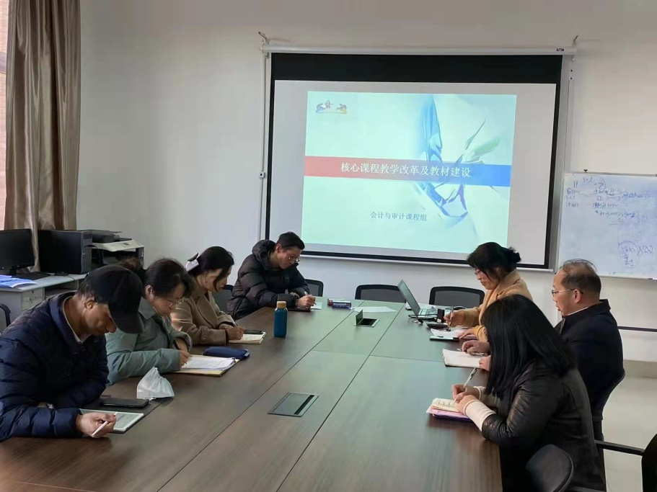

（供稿 李成艾）